

MARKTCONSULTATIE
BINNENLANDSE KOERIERS- EN TRANSPORTDIENSTEN

Bijlage 1 - vragenlijst

Graag hier uw gegevens invullen zodat de aanbestedende dienst, indien nodig, contact met u kan opnemen.

Naam organisatie:
Naam contactpersoon:
Functie:
Telefoonnummer:
E-mailadres:

U kunt per vraag aangeven of uw antwoord openbaar of niet-openbaar gemaakt mag worden. Ook kunt u ervoor kiezen bepaalde vragen niet te beantwoorden.

De ingevulde vragenlijst kan als bijlage bij de berichtenmodule van TenderNed worden toegestuurd.

Bij voorbaat dank voor uw bijdrage.

Vragen over uw organisatie
 | Welke dienstverlening verricht uw organisatie en in welke mate bestaat deze uit koeriers- en/of transportdiensten?
 | Geef hier aan of het antwoord op de vraag (niet-)openbaar is: | Kies een item.
 | Klik of tik om tekst in te voeren.
Hoeveel FTE is in uw organisatie betrokken bij de uitvoering van koeriers- en/of transportdiensten? Hoe verhoudt dit zich tot uw personeelsbestand met betrekking tot de onderstaande categorieën én kunt u aangeven wat de gevolgen zijn voor uw organisatie inzake de wet DBA?
- eigen medewerkers;
- inhuurkrachten;
- ZZP’ers;
- onderaannemers.
 | Geef hier aan of het antwoord op de vraag (niet-)openbaar is: | Kies een item.
 | Klik of tik om tekst in te voeren.
 | Hoe borgt u de kwaliteit van de dienstverlening uitgevoerd door onderaannemers en ZZP’ers? Ook in het kader van nieuwe DBA wetgeving (schijnzelfstandigheid)?
 | Geef hier aan of het antwoord op de vraag (niet-)openbaar is: | Kies een item.
 | Klik of tik om tekst in te voeren.
- a)  b) | Heeft uw organisatie een landelijk dekkend netwerk voor koeriersdiensten?  Heeft uw organisatie een landelijk dekkend netwerk voor transportdiensten?
- a)  b) | Geef hier aan of het antwoord op de vraag (niet-)openbaar is: | Kies een item.
- a)  b) | - a) Klik of tik om tekst in te voeren.  - b) Klik of tik om tekst in te voeren.
 | Wat onderscheid uw organisatie van uw concurrenten?
 | Geef hier aan of het antwoord op de vraag (niet-)openbaar is: | Kies een item.
 | Klik of tik om tekst in te voeren.

Vormgeving van de aanbesteding en implementatie
- a)  b) | Hoe kijkt u naar de omvang van de in de leidraad van deze marktconsultatie benoemde koeriersdiensten?  Hoe kijkt u naar de omvang van de in de leidraad van deze marktconsultatie benoemde transportdiensten?
- a)  b) | Geef hier aan of het antwoord op de vraag (niet-)openbaar is: | Kies een item.
- a)  b) | - Klik of tik om tekst in te voeren.  - Klik of tik om tekst in te voeren.
 | Is het voor uw organisatie mogelijk de gehele opdracht (zowel koeriers- als transportdiensten) uit te voeren? Leg uit waarom wel/niet en welke voor- en nadelen u hierbij ziet.
 | Geef hier aan of het antwoord op de vraag (niet-)openbaar is: | Kies een item.
 | Klik of tik om tekst in te voeren.
In hoeverre bent u in staat uitvoering te geven aan onderstaande dienstverlening (zie ook paragraaf 2.3.1. en 2.3.2. van de leidraad):
- Productgroepen
- Kwantitatieve omvang (inclusief piekperiode)
- ADR-/gevaarlijke stoffen
- Geconditioneerd vervoer
- Op- en overslag (ook van geconditioneerde zendingen)
 | Geef hier aan of het antwoord op de vraag (niet-)openbaar is: | Kies een item.
 | Klik of tik om tekst in te voeren.
 | Voor welk van de genoemde productgroepen in de leidraad (paragraaf 2.3.1. en 2.3.2. van de leidraad) zult u gebruik moeten maken van onder aanneming?
 | Geef hier aan of het antwoord op de vraag (niet-)openbaar is: | Kies een item.
 | Klik of tik om tekst in te voeren.
 | Welke informatie heeft u nodig om een goede aanbieding te kunnen doen?
 | Geef hier aan of het antwoord op de vraag (niet-)openbaar is: | Kies een item.
 | Klik of tik om tekst in te voeren.
 | Hoe gaat uw organisatie om met zendingen die te laat afgeleverd worden of, in het slechtste geval kwijtraken?
 | Geef hier aan of het antwoord op de vraag (niet-)openbaar is: | Kies een item.
 | Klik of tik om tekst in te voeren.
 | Hoe ver is uw totale proces geautomatiseerd en kunnen de systemen waarmee u werkt op andere software systemen (in ieder geval op het transportmanagement systeem van de Rijksorganisatie Beveiliging & Logistiek: MendriX TMS) aan worden gesloten (ook bij eventuele onderaannemers)? En in welke mate gebeurt dit nu al?
 | Geef hier aan of het antwoord op de vraag (niet-)openbaar is: | Kies een item.
 | Klik of tik om tekst in te voeren.

Vragen over productgroepen
 | Is de huidige indeling in productgroepen voor koeriersdiensten naar uw idee logisch? Als u daaraan aanpassingen mocht maken, hoe zou u deze dan indelen?
 | Geef hier aan of het antwoord op de vraag (niet-)openbaar is: | Kies een item.
 | Klik of tik om tekst in te voeren.
 | Is de huidige indeling in productgroepen voor transportdiensten naar uw idee logisch? Als u daaraan aanpassingen mocht maken, hoe zou u deze dan indelen?
 | Geef hier aan of het antwoord op de vraag (niet-)openbaar is: | Kies een item.
 | Klik of tik om tekst in te voeren.
 | Ziet u mogelijkheden voor een eventuele samenvoeging van bovenstaande diensten en/of productgroepen onder koeriers- en transportdiensten? Zo ja, welke?
 | Geef hier aan of het antwoord op de vraag (niet-)openbaar is: | Kies een item.
 | Klik of tik om tekst in te voeren.
 | Ziet u nog belemmeringen om de opdracht uit te voeren als u kijkt naar hoe de opdracht nu is vormgegeven? Zo ja, welke?
 | Geef hier aan of het antwoord op de vraag (niet-)openbaar is: | Kies een item.
 | Klik of tik om tekst in te voeren.
De aanbestedende dienst onderzoekt of de indeling in productgroepen van zowel koeriers- als transportdiensten zou kunnen worden vereenvoudigd. Bijvooreeld zoals onderstaande indeling die zou gelden geldt voor zowel koeriers- als transportdiensten. Enige uitzondering daarin is productgroep 5d die alleen geldt voor transportdiensten.

Wat vindt u van deze indeling? Welke voor- en nadelen ziet u?
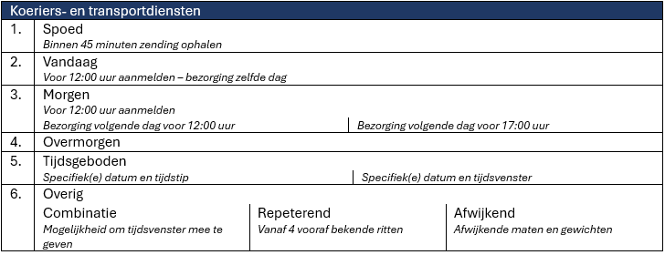
 | Geef hier aan of het antwoord op de vraag (niet-)openbaar is: | Kies een item.
 | Klik of tik om tekst in te voeren.
 | Heeft u andere toevoegingen/ideeën ten aanzien van de productgroepen die u aan de aanbestedende dienst wilt meegeven?
 | Geef hier aan of het antwoord op de vraag (niet-)openbaar is: | Kies een item.
 | Klik of tik om tekst in te voeren.

Prijzen, tarieven en indexering
In het kader van goed opdrachtgeverschap wil de Rijksoverheid graag eerlijke tarieven betalen.
Voor het vaststellen van tariferingen kunnen verschillende aspecten worden meegenomen. Op dit moment denken wij aan onder andere:
- kilometertarief;
- vaste trajecten;
- tijdsduur;
- gewicht;
- uurtarief.

Welke ontwikkelingen en adviezen kunt u meegeven over prijs/tariferingen gelet op bovenstaande en mogelijk niet benoemde aspecten?
 | Geef hier aan of het antwoord op de vraag (niet-)openbaar is: | Kies een item.
 | Klik of tik om tekst in te voeren.
Tarieven kunnen op verschillende manieren worden bepaald, Op dit moment hanteert de Rijksoverheid zes productgroepen voor binnenlandse koeriersdiensten waarbij de prijs op de volgende manier tot stand komt:

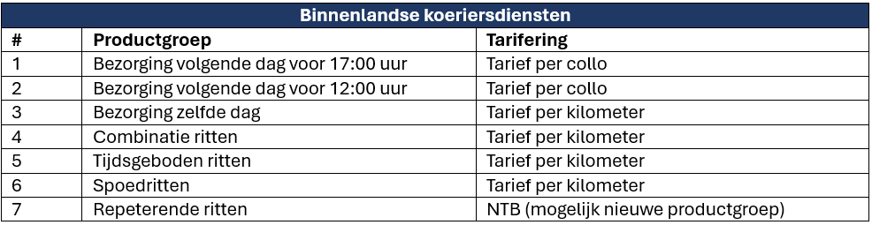
Hoe kijkt u naar bovenstaande opdeling? Ziet u logischere of betere mogelijkheden ? Zo ja welke?
 | Geef hier aan of het antwoord op de vraag (niet-)openbaar is: | Kies een item.
 | Klik of tik om tekst in te voeren.
Tarieven kunnen op verschillende manieren worden bepaald. Op dit moment hanteert de Rijksoverheid zes productgroepen voor binnenlandse transportdiensten waarbij de prijs op de volgende manier tot stand komt:

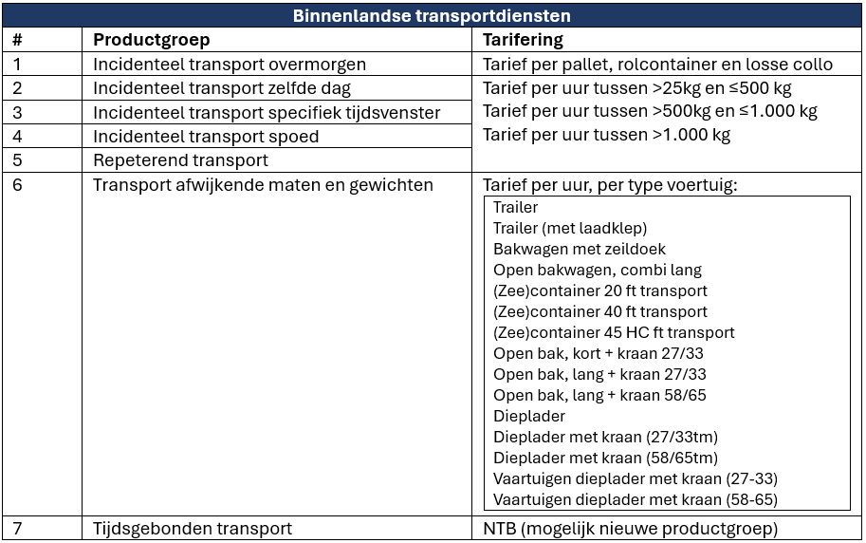
Hoe kijkt u naar bovenstaande opdeling? Ziet u logischere of betere mogelijkheden? Zo ja welke?
 | Geef hier aan of het antwoord op de vraag (niet-)openbaar is: | Kies een item.
 | Klik of tik om tekst in te voeren.
Op dit moment hanteert de Rijksoverheid binnen alle productgroepen (m.u.v. productgroep 1 t/m 3 van binnenlandse koeriersdiensten) tijdsafhankelijke toeslagen voor onderstaande tijden. Dit betreft een percentage bovenop de afgegeven tarieven voor:
- Avond (18:00 tot 22:00)
- Nacht (22:00 tot 07:00)
- Zaterdag
- Zon- en feestdagen.

Hoe kijkt u naar bovenstaande opdeling? Ziet u andere mogelijkheden, zo ja welke?
 | Geef hier aan of het antwoord op de vraag (niet-)openbaar is: | Kies een item.
 | Klik of tik om tekst in te voeren.
Op dit moment hanteert de Rijksoverheid binnen de productgroepen een aantal overige toeslagen. Dit betreft een bedrag per zending voor:

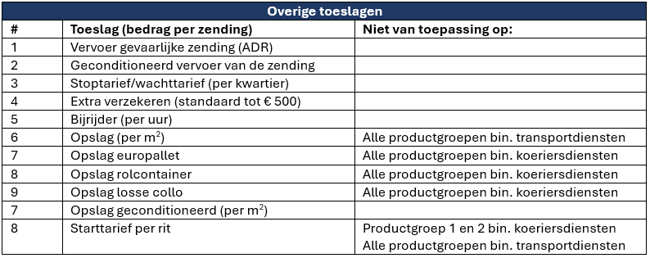
Hoe kijkt u naar bovenstaande opdeling? Ziet u andere mogelijkheden, zo ja welke?
 | Geef hier aan of het antwoord op de vraag (niet-)openbaar is: | Kies een item.
 | Klik of tik om tekst in te voeren.
 | Hoe gaat u om met tarifering van spoedritten en mogelijke retourkilometers/ vervolgritten?
 | Geef hier aan of het antwoord op de vraag (niet-)openbaar is: | Kies een item.
 | Klik of tik om tekst in te voeren.
 | In welke mate heeft het gewicht en formaat van verschillende artikelen invloed op de prijsbepaling?
 | Geef hier aan of het antwoord op de vraag (niet-)openbaar is: | Kies een item.
 | Klik of tik om tekst in te voeren.
 | Een ander idee is dat wij onafhankelijk onderzoek uit laten voeren en op basis van dit onderzoek stellen wij de vooraf marktconforme tarieven vast. Hiermee is de prijs geen onderscheidende factor meer en focussen wij ons alleen op kwaliteit. Hoe kijkt u naar deze ontwikkeling?
 | Geef hier aan of het antwoord op de vraag (niet-)openbaar is: | Kies een item.
 | Klik of tik om tekst in te voeren.
 | Hoe kijkt u aan tegen een brandstofclausule? Indien uw organisatie daar een voorstander van is, hoe kan deze in de uitvraag het best worden meegenomen? Zo ja, hoe kan volgens u de geldende brandstofprijs en eventuele brandstoftoeslag het best worden bepaald?
 | Geef hier aan of het antwoord op de vraag (niet-)openbaar is: | Kies een item.
 | Klik of tik om tekst in te voeren.
 | Welke andere punten dienen volgens u overwogen worden in een prijsuitvraag?
 | Geef hier aan of het antwoord op de vraag (niet-)openbaar is: | Kies een item.
 | Klik of tik om tekst in te voeren.
 | Hoe verwacht u de vrachtwagenheffing te verdisconteren in uw tarieven?
 | Geef hier aan of het antwoord op de vraag (niet-)openbaar is: | Kies een item.
 | Klik of tik om tekst in te voeren.
 | Zijn er naast bovenstaande heffing nog ontwikkelingen te verwachten die van invloed zullen zijn op de tarieven? Zo ja, kunt u aangeven welke en zou u kunnen aangeven hoe u verwacht daar mee om te gaan?
 | Geef hier aan of het antwoord op de vraag (niet-)openbaar is: | Kies een item.
 | Klik of tik om tekst in te voeren.

Innovaties
 | Welke innovaties spelen er in de markt en/of in uw organisatie?
 | Geef hier aan of het antwoord op de vraag (niet-)openbaar is: | Kies een item.
 | Klik of tik om tekst in te voeren.
 | Hoe dient volgens u de aanbestedende dienst om te gaan met het meenemen van innovatie binnen deze aanbesteding?
 | Geef hier aan of het antwoord op de vraag (niet-)openbaar is: | Kies een item.
 | Klik of tik om tekst in te voeren.

Maatschappelijk verantwoord opdrachtgeven en inkopen (MVOI)
 | Het klimaatakkoord is als een rode draad verweven in vele projecten en inkooptrajecten van de Rijksoverheid. De overheid heeft een voorbeeldfunctie en wil voor de categorie logistiek toe naar ‘zero emissie tenzij…’. In welke mate is uw organisatie op dit moment klaar voor deze ambitie? Past deze ambitie bij deze opdracht? En wat heeft u nodig om deze doelstellingen te bereiken?
 | Geef hier aan of het antwoord op de vraag (niet-)openbaar is: | Kies een item.
 | Klik of tik om tekst in te voeren.
 | Welke instrumenten gebruikt u om de verdere verduurzaming van uw activiteiten (en uw eigen organisatie) te monitoren?
 | Geef hier aan of het antwoord op de vraag (niet-)openbaar is: | Kies een item.
 | Klik of tik om tekst in te voeren.
Hoe ziet het wagenpark van uw organisatie er op dit moment uit? Denk aan: aantal en type voertuigen, brandstof, zero emissie etc.

Geef hierbij aan hoe de verdeling van uw wagenpark er op dit moment uitziet waarin u onderscheid maakt in een verdeling (percentage-%) van het aantal emissieklasse 5-, emissieklasse 6-, elektrische voertuigen, alternatieve brandstoffen etc.
 | Geef hier aan of het antwoord op de vraag (niet-)openbaar is: | Kies een item.
 | Klik of tik om tekst in te voeren.
 | Heeft u op dit moment elektrische voertuigen in bestelling? Zo ja, hoeveel en wanneer worden deze geleverd?
 | Geef hier aan of het antwoord op de vraag (niet-)openbaar is: | Kies een item.
 | Klik of tik om tekst in te voeren.
 | In hoeverre kunt u en bent u bereid uw wagenpark (verder) te verduurzamen om zo de CO2-uitstoot en uitstoot van NOx en fijnstof verder te beperken? Licht toe wat hier voor nodig is, denk aan: investeringen, terugverdientijd, levertijden van eventuele nieuwe voertuigen, etc.
 | Geef hier aan of het antwoord op de vraag (niet-)openbaar is: | Kies een item.
 | Klik of tik om tekst in te voeren.
 | In hoeverre bent u in staat om aan de Euro6 norm te voldoen en geldt dit dan voor uw gehele wagenpark en eventuele derden die u inzet voor uw dienstverlening?
 | Geef hier aan of het antwoord op de vraag (niet-)openbaar is: | Kies een item.
 | Klik of tik om tekst in te voeren.
 | Op welke wijze gaat u, in het kader van de in de voorgenomen opdracht te verrichten werkzaamheden, voldoen aan lokale milieu eisen en normen zoals bijvoorbeeld specifiek milieuzones en zero-emissie zones?
 | Geef hier aan of het antwoord op de vraag (niet-)openbaar is: | Kies een item.
 | Klik of tik om tekst in te voeren.
 | Wat doet u om uw overige bedrijfsvoering (denk aan locaties, gebruik middelen etc.) te verduurzamen?
 | Geef hier aan of het antwoord op de vraag (niet-)openbaar is: | Kies een item.
 | Klik of tik om tekst in te voeren.
 | Welk advies zou u meegeven aan de aanbestedende dienst met betrekking tot duurzaamheidseisen in deze aanbesteding?
 | Geef hier aan of het antwoord op de vraag (niet-)openbaar is: | Kies een item.
 | Klik of tik om tekst in te voeren.
 | Hoe geeft u op dit moment invulling aan Social Return?
 | Geef hier aan of het antwoord op de vraag (niet-)openbaar is: | Kies een item.
 | Klik of tik om tekst in te voeren.

Algemene vragen en ruimte voor advies
 | Hoe borgt u dat onderaannemers een eerlijk loon/inkomen krijgen? Hoe voorkomt u dat zij niet te maken krijgen met een onredelijk hoge werkdruk?
 | Geef hier aan of het antwoord op de vraag (niet-)openbaar is: | Kies een item.
 | Klik of tik om tekst in te voeren.
 | Al het personeel (ook onderaannemers, ZZP-ers, derden etc.) dat in het kader van de voorgenomen opdracht werkzaamheden verricht voor opdrachtnemer dient te beschikken over een VOGnp. Hoe denk u aan deze verplichting te kunnen voldoen?
 | Geef hier aan of het antwoord op de vraag (niet-)openbaar is: | Kies een item.
 | Klik of tik om tekst in te voeren.
 | Welke certificeringen heeft uw organisatie (denk aan: ISO-, PSO- CO2-prestatieladder certificering etc.)? Welke zijn volgens u van belang voor deze aanbesteding?
 | Geef hier aan of het antwoord op de vraag (niet-)openbaar is: | Kies een item.
 | Klik of tik om tekst in te voeren.
 | Welke risico’s ziet u ten aanzien van de voorbereiding van de aanbesteding, de aanbestedingsfase, de implementatie en de uitvoering van de opdracht? Op welke wijze kunnen deze risico’s beperkt worden?
 | Geef hier aan of het antwoord op de vraag (niet-)openbaar is: | Kies een item.
 | Klik of tik om tekst in te voeren.
 | Welke mogelijkheden ziet u om de organisatie van koeriers- en/of transportdiensten te verbeteren?
 | Geef hier aan of het antwoord op de vraag (niet-)openbaar is: | Kies een item.
 | Klik of tik om tekst in te voeren.
 | Bent u van plan in te schrijven op deze aanbesteding? Zo nee, kunt u aangeven waarom niet?
 | Geef hier aan of het antwoord op de vraag (niet-)openbaar is: | Kies een item.
 | Klik of tik om tekst in te voeren.
 | Welke vragen zijn in deze marktconsultatie niet gesteld die volgens u wel van belang zijn?
 | Geef hier aan of het antwoord op de vraag (niet-)openbaar is: | Kies een item.
 | Klik of tik om tekst in te voeren.
 | Zijn er andere ontwikkelingen of overige zaken die u aan de aanbestedende dienst wilt meegeven in de voorbereiding op de mogelijke aanbesteding binnenlandse koeriers- en transportdiensten?
 | Geef hier aan of het antwoord op de vraag (niet-)openbaar is: | Kies een item.
 | Klik of tik om tekst in te voeren.

